Cadena de frio
ECI. LIC. Elizabeth Beltrán

CONTENIDOS

- CADENA DE FRÍO
- NIVELES DE LA CADENA DE FRIO
  - NIVEL CENTRAL
  - NIVEL REGIONAL / DISTRITAL
  - NIVEL LOCAL
- EQUIPOS FRIGORÍFICOS DE LA CADENA DE FRIO
  - REFRIGERADOR
  - UBICACIÓN DEL REFRIGERADOR
- ELEMENTOS COMPLEMENTARIOS DE LA CADENA DE FRIO
  - CAJA FRÍA.
  - TERMO
  - PAQUETES FRÍOS
  - TERMÓMETROS
- CONTROL Y CONSERVACIÓN DE LA TEMPERATURA
  - CONSERVACIÓN DEL FRIO
  - DESINFECCIÓN DE REFRIGERADORES DE TIPO DOMICILIARIO
- ORGANIZACIÓN DE LA REFRIGERADORA Y CONSERVACIÓN DE LA TEMPERATURA.
  - USO PAQUETES FRÍOS Y BOTELLAS CON AGUA COMO ESTABILIZADORES DE TEMPERATURA.
  - APERTURAS DE LA PUERTA DEL REFRIGERADO
- REGISTRO Y CONTROL DE LA TEMPERATURA
- SENSIBILIDAD DE LAS VACUNAS AL CALOR.
- LINEAMIENTOS Y OPERACIONES A REALIZAR PARA UNA ADECUADA CONSERVACIÓN DE LAS VACUNAS
- TRANSPORTE Y MANEJO DE VACUNAS
- MANIPULACIÓN DE VACUNAS
  - VACUNAS QUE PUEDEN CONGELARSE
  - VACUNAS QUE NO DEBEN CONGELARSE
  - MANIPULACIÓN Y TRANSPORTE DE DILUYENTE
  - CUIDADOS AL PREPARAR LAS VACUNAS EN CAJAS FRÍAS Y TERMOS.
  - PAQUETES FRÍOS (ICE PACK O ACUMULADORES DE FRÍO)
- PLAN DE CONTINGENCIA
- POLÍTICA DE FRASCOS ABIERTOS CON VACUNAS MULTIDOSIS
- GERENCIA DE CADENA DE FRIO
  - RECURSOS HUMANOS
  - SUPERVISIO
  - CAUSAS QUE INFLUYEN EN LOS COSTOS DE LA CADENA DE FRIO
  - CAPACIDAD FRIGORÍFICA REQUERIDA PARA ALMACENAR LAS VACUNAS.
  - MANTENIMIENTO PREVENTIVO DE LOS EQUIPOS FRIGORÍFICOS DE LA CADENA DE FRÍO
- GLOSARIO
- BIBLIOGRAFÍA

1. CADENA DE FRÍO
La Cadena de Frío es el proceso logístico que asegura la correcta conservación, almacenamiento y transporte de las vacunas desde su producción hasta el beneficiario final de la vacunación.
Los elementos fundamentales de la “Cadena de Frío” son:
- Recurso Humano, incluye a las personas que de manera directa o indirecta tienen que organizar, manipular, transportar, distribuir y aplicar las vacunas o vigilar que los equipos frigoríficos donde se conservan, reúnen los requisitos establecidos.
- Recurso Material, son los equipos frigoríficos (cámaras de refrigeración y congelación, congeladores, refrigeradores, termos y cajas fría etc.), indispensables en el proceso de almacenamiento y conservación de las vacunas.
- Recurso Financiero, necesarios para asegurar la operación de los recursos humanos, materiales y funcionamiento del sistema.

Se puede disponer de todos los recursos con el equipamiento más sofisticado sin embargo la Cadena de Frío solo será efectiva si el Recurso humano manipula las vacunas y los equipos con propiedad, conocimiento y responsabilidad.

En consideración a lo expuesto, se debe tener presente los siguientes aspectos:
- Las vacunas deben almacenarse y conservarse en todo momento, dentro de los rangos de temperatura exigidos.
- Las vacunas deben manipularse y distribuirse con propiedad y eficiencia.
- Los costos asociados con la distribución de las vacunas (costos de transporte, viáticos del personal, etc.), otros costos complementarios (consumo de combustibles si se utilizan, repuestos, etc.) deben ser considerados en los presupuestos de gastos generales.
Las vacunas del PAI deben ser conservadas con todo su poder inmunológico, en toda la red del sector salud (público, seguridad social, ONG’S, y privado), para esto deben ser cuidadosamente manipuladas y transportadas desde el laboratorio que las produce hasta llegar al lugar de aplicación: la población en general, con prioridad para las niñas, niños, mujeres en edad fértil y grupos en riesgo.

2. NIVELES DE LA CADENA DE FRIO
Los niveles de la “Cadena de Frío” establecidos en los países pueden variar y por lo general se adaptan a la estructura de salud implementada en cada región. En cada nivel, corresponde almacenar las vacunas a las temperaturas recomendadas y períodos de tiempo deseables.
Los niveles de la “Cadena de Frío” establecidos en los países por lo general son 3:
2.1 NIVEL CENTRAL
El nivel Nacional o Central, está habilitado con cámaras frigoríficas para mantener temperaturas de refrigeración y/o congelación, con capacidad para almacenar vacunas por amplios períodos de tiempo. Disponen también de equipos frigoríficos para congelar paquetes fríos.
2.2 NIVEL REGIONAL / DISTRITAL
Constituye el segundo nivel de la “Cadena de Frío”, localizados en los estados, departamentos, provincias o gobernaciones. Pueden estar habilitados también con cámaras frigoríficas. Disponen de refrigeradores y congeladores para almacenar y conservar vacunas por períodos limitados de tiempo, asimismo disponen de equipo adicional para congelar paquetes fríos.

2.3 NIVEL LOCAL OPERATIVO
Ubicado en hospitales, centros y puestos de salud, puestos rurales de salud, etc. Cuentan con refrigeradores para mantener las vacunas por cortos períodos de tiempo y termos para transportar las vacunas a los puestos de vacunación.
Los niveles mencionados están conectados entre sí, a través de una vía de transporte por donde circulan las vacunas hasta llegar a su objetivo final, que es la protección de la población con vacunas efectivas y bien conservadas. (Figura. No. 1)
Establecido los niveles correspondientes, es fundamental el conocimiento de los recursos que intervienen en cada uno de los eslabones de la Cadena, ya que de ello, depende el adecuado almacenamiento y buena conservación de las vacunas.
Para asegurar los rangos adecuados de temperatura que requieren las vacunas, la Cadena de Frío utiliza variedad de sistemas frigoríficos y otros componentes.
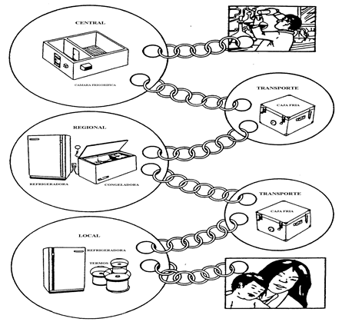
Figura N°1. NIVELES DE LA CADENA DE FRIO

3. EQUIPOS FRIGORÍFICOS DE LA CADENA DE FRIO
3.1 REFRIGERADOR
Los equipos frigoríficos son elementos indispensables para almacenar y conservar las vacunas del PAI. En éste aspecto el refrigerador convencional de uso doméstico es el componente de mayor utilización para mantener las vacunas del Programa.
En los últimos tiempos, los países están incorporando al servicio equipos de diseño especial para la conservación de las vacunas. Es importante recordar que las Normas y Recomendaciones de la Cadena de Frío, están relacionados con el uso de los equipos tradicionales o equipos frigoríficos de una sola puerta de tipo doméstico.
Los refrigeradores convencionales representan por lo tanto, un elemento indispensable para mantener y conservar las vacunas del PAI. Es deseable prestar toda la atención posible para que funcionen eficientemente, de manera especial a las instaladas en los niveles operativos con deficiencias energéticas y logísticas.
Se puede contar con excelente programación y disponer de los recursos necesarios para la vacunación, pero el mal funcionamiento del refrigerador puede hacer fracasar el programa. Una refrigeradora en buenas condiciones de funcionamiento es base del éxito del PAI.
3.1.1 TIPOS DE REFRIGERADORES
Para almacenar y conservar las vacunas del PAI se utilizan tres tipos de refrigeradores.
- Refrigerador por compresión eléctrico:
Considerado, el más apropiado y confiable para almacenar vacunas en las unidades operativas, donde se cuenta con energía eléctrica permanente.
- Refrigerador por absorción:
Los sistemas por absorción de (gas LPG o kerosene), son apropiados para utilizarse en regiones y áreas donde no hay energía eléctrica, o donde existen limitaciones del recurso energético
- Refrigerador fotovoltaico (Energía solar)
Los equipos fotovoltaicos, resultan útiles para almacenar y mantener las vacunas en regiones de difícil acceso, de manera especial, en áreas o regiones donde los recursos energéticos convencionales no existen, o son difíciles de conseguir. Funcionan con la energía proporcionada por la luz solar que se almacena en un conjunto de baterías, que luego suministra energía al refrigerador.
Equipos frigoríficos de diseño “ICELINED”
En los últimos años, los Programas de Inmunización de algunos países están incorporando a los establecimientos de salud, equipos de diseño “Icelined”. Estos equipos tienen un arreglo especial compuesto de tubos o paquetes fríos con agua, dispuestos alrededor de las paredes internas del gabinete.(Figura No.1.7).
Estos equipos requieren de 8 horas diarias de energía eléctrica, ya sea constante o intermitente para su debido funcionamiento. Por sus características de diseño y comportamiento térmico, son útiles para ser instalados en establecimientos de salud expuestos a ciertas limitaciones o interrupciones periódicas de energía eléctrica.
En todos los casos es indispensable que los usuarios conozcan plenamente las características y bondades de los equipos frigoríficos y estar capacitados para utilizarlos debidamente.

3.2 UBICACIÓN DEL REFRIGERADOR
El refrigerador funcionará eficientemente, si se cumple con los siguientes requisitos:
- Debe estar instalado en un lugar fresco y ventilado.
- Ubicado a la sombra y alejado de toda fuente de calor.
- El gabinete frigorífico, separado de las paredes del local (15-20 cm.).
- Sobre una superficie, debidamente nivelada (en especial el refrigerador por absorción).
- Para funcionar adecuadamente se debe dejar un espacio mínimo de 25 cm alrededor de cualquier equipo para facilitar los trabajos de mantenimiento y evitar una desconexión accidental.
4. ELEMENTOS COMPLEMENTARIOS DE LA CADENA DE FRIO
4.1 CAJA FRIA
Componentes térmicos fabricados con una estructura aislante de poliestireno o poliuretano de alta densidad.
Tienen diferentes dimensiones y se emplean para movilizar o transportar las vacunas desde el nivel nacional a los regionales y en ciertos casos a los niveles locales OPERATIVOS, se utilizan en áreas y zonas, donde es indispensable movilizar alto número de dosis y conservar las vacunas por tiempos prolongados.
La vida fría de una caja

Se define como el tiempo máximo que una caja cerrada puede mantener la temperatura por debajo de 10 °C cuando está revestida interiormente por paquetes fríos congelados.
Las cajas actuales con la certificación de calidad PQS de la OMS tienen una vida fría que va de 2 a 7 días (dato medido a una temperatura ambiente constante de 43 °C

4.2 TERMO
Recipiente térmico de pequeñas dimensiones, fabricado con paredes aislantes de poliestireno o poliuretano, puede tener o no revestimiento. Es utilizado para transportar vacunas entre el nivel central, regional y/o local. Se utilizan también, para cumplir actividades de vacunación intra y extra mural. Los termos pueden mantener y conservar la temperatura de + 2 º C a + 8 º C . Son mucho más pequeños, fáciles de transportar mediante la bandolera que incorporan. La vida fría típica de un termo oscila entre 18 y 50 horas y su peso total en orden de marcha se acerca a los 5 kilos incluyendo los paquetes fríos

4.3 PAQUETES FRÍOS
Recipientes plásticos de diseño especial. Con su carga de agua debidamente congelada, constituye el medio refrigerante para mantener la temperatura interna del termo y caja fría. Debe disponerse de suficiente número de unidades para asegurar el transporte de las vacunas totalmente rodeadas de paquetes fríos.
Paquetes fríos con soluciones “eutécticas”: mezcla de dos componentes que poseen alta estabilidad en estado líquido. Contiene solución eutéctica, gel o líquido de color o transparente.
Es muy importante seleccionar y utilizar paquetes fríos adecuados, para evitar la exposición a bajas temperaturas de las vacunas que no deben congelarse. Es deseable recordar, que las recomendaciones relacionadas con el manejo de las vacunas y su transporte en cajas térmicas, están dadas en función del uso de paquetes fríos que contienen solamente agua.
Se debe tener en cuenta que el punto de congelación del agua, ocurre a la temperatura de 0 °C. Los paquetes fríos “eutécticos” en cambio, pueden estar en estado líquido y presentar bajas temperaturas.
La normas de la Cadena de Frío, demandan que todo paquete frío retirado del evaporador o congelador del equipo frigorífico se expongan al medio ambiente hasta que halla presencia de gotas agua sobre la superficie del paquete frío, antes de ser introducidos a los termos o implementos térmicos.
Se puede identificar fácilmente y diferenciar un paquete frío que contiene agua de un paquete eutéctico. Un paquete frío con agua está a 0 ºC, cuando físicamente empieza el proceso de descongelamiento y hay presencia de líquido, en la superficie exterior del paquete frío, además, se puede observar la carencia total de escarcha o hielo adherida en la superficie externa del paquete frío. El paquete frío “eutéctico” en cambio, puede estar totalmente descongelado o en estado líquido y presentar escarcha o hielo en la superficie exterior del paquete frío, signo evidente que aún se encuentra a baja temperatura, también es identificable el paquete eutéctico porque el envase es sellado y el paquete frío con agua el envase es reutilizable.
4.4 TERMÓMETROS
Constituye un implemento muy importante para el monitoreo y control de la temperatura de los equipos frigoríficos utilizados para el almacenamiento y conservación de las vacunas. Existen diferentes tipos y marcas de termómetros siendo los de uso común en el sector salud para el monitoreo de la temperatura:
- Termómetro de alcohol: está construido por pequeño tubo de vidrio en cuyo interior hay una columna de alcohol coloreado (rojo, azul, verde, etc.) sobre una escala, que permite visualizar fácilmente la temperatura que presenta el termómetro.
- Termómetro bimetálico: es de forma circular posee una aguja en el centro que se mueve a la izquierda o a la derecha dependiendo de la temperatura registrada por el sensor bimetálico, que está en la parte posterior del termómetro.
- Termómetro de cristal líquido: formado por una cinta monitora plástica, que posee círculos que cambian de color de acuerdo a la temperatura registrada
- Termómetro de máxima y mínima electrónico: guarda memoria de temperaturas máximas y mínimas, permite conocer los cambios de temperatura a cualquier hora del día o de la noche.
- Termómetro láser: es un dispositivo electrónico que, como su nombre lo indica, toma la temperatura de un objeto por medio de un rayo láser. Es especialmente útil para verificar la temperatura de las vacunas cuando llegan a una central de la cadena de frío porque su lectura es instantánea. Es también el termómetro apropiado para la supervisión.
El termómetro, debe colocarse y permanecer en el estante intermedio de la refrigeradora, o ubicarse en las bandejas que contienen las vacunas. No deben ser retirados del lugar designado a no ser que sea necesario para efectuar labores rutinarias de limpieza y desinfección del gabinete o mantenimiento del equipo.

5. CONTROL Y CONSERVACIÓN DE LA TEMPERATURA
Para almacenar y conservar las vacunas del PAI en los países, se utilizan generalmente los refrigeradores domésticos de diseño tradicional.
5.1 CONSERVACIÓN DEL FRIO
Las refrigeradoras de tipo doméstico con puerta adelante, tienen la tendencia de perder la temperatura rápidamente cada vez que se abre la puerta. Esto se debe a que el aire frío, por ser más pesado, sale con facilidad por las partes inferiores del gabinete. El aire caliente en cambio, por ser más liviano, ingresa al compartimento refrigerado por las partes superiores ocupando el espacio dejado por el aire frío. Hay que evitar las aperturas frecuentes de la puerta para mantener la temperatura en el gabinete refrigerado.
5.2 DESINFECCIÓN DE REFRIGERADORES DE TIPO DOMICILIARIO
Este procedimiento se realizará luego de cada descongelamiento de mantenimiento, ante eventuales desconexiones por reparaciones o cortes del suministro eléctrico o ante derrames de biológicos posterior a realizar la contención del derrame.
Este procedimiento se realiza SIEMPRE con el equipo desenchufado.
- Materiales necesarios:
  - Trapos limpios y secos
  - balde plástico de 20 lts.
  - 1 par de guantes de tipo domiciliario (naranjas)
  - Detergente neutro
  - Desinfectante de superficie de uso hospitalario de baja corrosividad, del tipo amonio cuaternario de cuarta o quinta generación. En caso de no contar con este tipo se podrá emplear clorados (lavandina) extremando los cuidados en su dilución por su alta corrosividad de metales (10 ml de lavandina por litro de agua)
- Metodología
  - Llene el balde con agua potable limpia, agréguele los 200 ml de detergente (lea las Instrucciones del fabricante)
  - Colóquese los guantes
  - Con el primer paño limpio, higienice el interior de la heladera de arriba hacia abajo, enjuague periódicamente el trapo en agua limpia de la canilla.
  - Limpie el exterior de la heladera, también de arriba, hacia abajo, enjuague periódicamente el trapo en agua limpia de la canilla.

6. ORGANIZACIÓN DE LA REFRIGERADORA Y CONSERVACIÓN DE LA TEMPERATURA
El funcionamiento eficiente del refrigerador y la conservación de la temperatura en los refrigeradores de tipo doméstico, utilizados para almacenar las vacunas del PAI, depende básicamente de ciertos aspectos. Es responsabilidad de los usuarios y encargados de los centros operativos, cumplir a cabalidad con las normas y recomendaciones de la Cadena de Frío.
Un refrigerador del PAI para mantener la temperatura requerida debe:
- Estar ubicado correctamente.
- Tener el espacio frigorífico interno, debidamente organizado.
- Disponer de elementos estabilizadores de temperatura.
- Controlarse rigurosamente la temperatura diaria.
- Practicar y conducir el mantenimiento preventivo rutinario.

6.1 USO PAQUETES FRÍOS Y BOTELLAS CON AGUA COMO ESTABILIZADORES DE TEMPERATURA
En el espacio libre del evaporador (congelador del refrigerador) se debe colocar paquetes fríos. La cantidad de paquetes fríos a colocarse en el evaporador, debe ser el número de paquetes fríos que el sistema frigorífico sea capaz de congelar en 24 horas.
De esta manera, se podrá disponer del número de paquetes fríos requeridos para la preparación de los termos, manteniendo los demás en el evaporador, cómo elementos estabilizadores de temperatura.
En los estantes inferiores del gabinete de conservación se ubicarán botellas con agua (plástico de preferencia). El número de botellas o cantidad de agua a colocarse, dependerá del tamaño y capacidad del refrigerador utilizado. Es deseable establecer la cantidad o volumen de agua para evitar significativas variaciones de temperatura en el gabinete de conservación. (Figura No.2.1)
Al realizar las actividades descritas, es necesario mantener control de los cambios de temperatura que puedan ocurrir en el gabinete de conservación, cuidando que la temperatura interna del gabinete de conservación, no exceda la temperatura requerida para conservar los biológicos. (+ 8 °C).
En caso de cortes inesperados de energía eléctrica o fallas de funcionamiento del equipo frigorífico, los paquetes fríos y las botellas con agua permitirán mantener la temperatura por tiempo prudencial, (2 horas) tiempo que dependerá fundamentalmente de la calidad del equipo utilizado, las condiciones ambientales y la manera cómo está organizado el refrigerador. (Figura No. 2)
COLOCACIÓN DE PAQUETES FRÍOS EN LA HELADERA
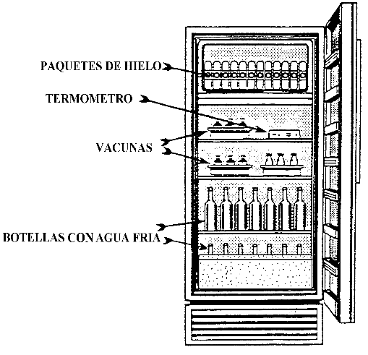

6.2 APERTURAS DE LA PUERTA DEL REFRIGERADOR
Las aperturas frecuentes de la puerta del refrigerador, propicia inestabilidad de la temperatura interna, debido a la pérdida o “fuga” del aire frío. La puerta de un refrigerador utilizado para almacenar vacunas, debe abrirse solamente dos (2) veces al día de acuerdo a las normas establecidas.
En la mañana, se abre para sacar las vacunas del uso diario; en la tarde, para regresar las vacunas no utilizadas. En ambas operaciones, se aprovecha para observar la temperatura interna del refrigerador, las que deben anotarse en el registro diario.

LA REFRIGERADORA DESTINADA PARA EL ALMACENAMIENTO Y CONSERVACIÓN DE LAS VACUNAS, ES PARA USO EXCLUSIVO DE ESTAS Y NO DEBEN SER UTILIZADAS PARA ALMACENAR PRODUCTOS AJENOS COMO ALIMENTOS, BEBIDAS, REACTIVOS DE LABORATORIO, ETC.
CON ELLO, SE EVITA CONTAMINACIÓN DEL GABINETE REFRIGERADO Y LAS APERTURAS FRECUENTES DE LA PUERTA QUE PUEDEN DAÑAR LAS VACUNAS.

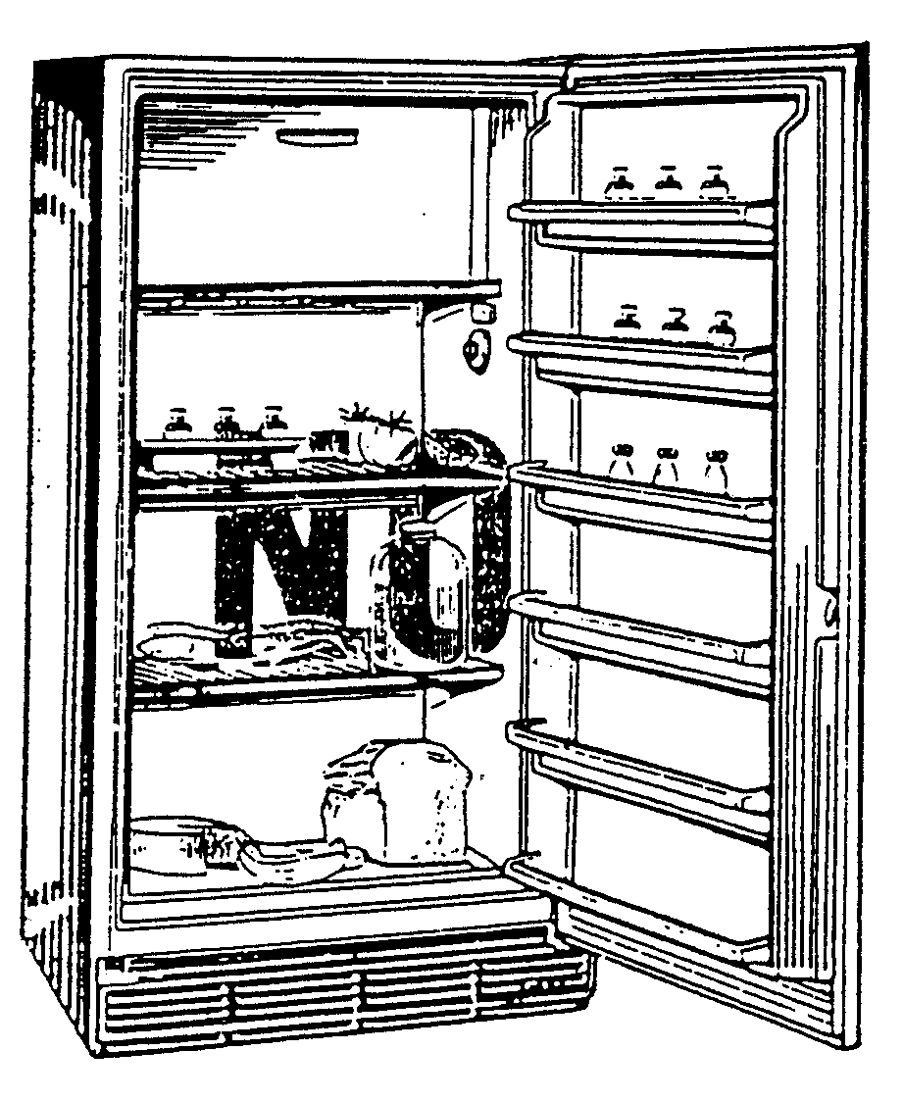

7. REGISTRO Y CONTROL DE LA TEMPERATURA
La temperatura que presentan los equipos frigoríficos de la Cadena de Frío, debe registrarse diariamente en una tarjeta de control. La tarjeta debería tener también, la opción de registrar determinados aspectos relacionados con el funcionamiento de los equipos y el cumplimiento de las actividades de mantenimiento rutinario.
En la Figura No. 3 se presenta un formato que podría ser utilizado para registrar la temperatura diaria, la cual se toma dos veces al día. Los responsables de la Cadena de Frío podrán utilizar, adaptar, o perfeccionar otros tipos de formularios de acuerdo a las circunstancias o necesidades en que se desarrolla el sistema.
Mediante el registro diario de la temperatura, se puede conocer también las condiciones operativas de los equipos frigoríficos utilizados, lo que permitiría identificar y anticiparse a problemas de orden técnico.
La tarjeta o registro de control de la temperatura, deberá colocarse en lugar visible y estar accesible y disponible al personal administrativo o supervisor que visita el establecimiento de salud.

Figura No. 3. TARJETA MENSUAL: CONTROL DE TEMPERATURA CADENA DE FRÍO PAI
Características del Marca: __________________________ Capacidad: ________________________ Ubicación: __________________________
Equipo de Frío Tipo: __________________________ Congelador: Si □ No □
Mes : |  | 01 | 02 | 03 | 04 | 05 | 06 | 07 | 08 | 09 | 10 | 11 | 12 | 13 | 14 | 15 | 16 | 17 | 18 | 19 | 20 | 21 | 22 | 23 | 24 | 25 | 26 | 27 | 28 | 29 | 30 | 31
Año:
Temperatura Mañana
Temperatura Tarde
FALLA | Horas
FALLA | Temperatura
FALLA | Arreglo y mantenimiento Preventivo

ESCALA DE REFRIGERACIÓN

ESCALA DE CONGELACIÓN
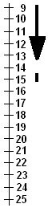
R E G I S T R O D I A R I O
1 | 2 | 3 | 4 | 5 | 6 | 7 | 8 | 9 | 10 | 11 | 12 | 13 | 14 | 15 | 16 | 17 | 18 | 19 | 20 | 21 | 22 | 23 | 24 | 25 | 26 | 27 | 28 | 29 | 30 | 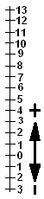  31

Zona de Seguridad: ▬▬▬▬▬▬▬ Nombre del Responsable: __________________________________
8. SENSIBILIDAD DE LAS VACUNAS AL CALOR
Las vacunas utilizadas por los Programas Nacionales de Vacunación son delicadas y muy sensibles al calor, si estas se exponen a temperaturas altas, unas, disminuirán su capacidad inmunológica, otras, quedarán totalmente inactivas. Algunas vacunas son más sensibles al calor que otras. La tabla A, nos muestra la estabilidad de las vacunas expuestas a temperatura mayor de 8 ºC.
Cuadro: Sensibilidad de las vacunas al calor

VACUNAS | MAS SENSIBLE | MENOS SENSIBLE
SABIN | X
ROTAVIRUS | X
SRP, SR | X
FIEBRE AMARILLA | X
VARICELA | X
BCG | X
DPT, DT, Td, TT |  | X
Hib, HB |  | X
HPV |  | X
NEUMOCOCO |  | X
MENINGOCOCO |  | X
dTpa |  | X
ANTIGRIPAL |  | X
TERMO ESTABILIDAD DE LAS VACUNAS
ESTABILIDAD DE LAS VACUNAS UTILIZADAS POR LOS PROGRAMAS NACIONALES DE INMUNZACIONES

VACUNAS | 2°- 8° C | 22°- 25° C | 35°- 37° C | + 37° C
Toxoides de difteria y tétano | Estable durante 3-7 años. | Estable durante meses | Estable durante semanas. | A 45° C: estable durante 2 semanas.  A 53° C: pérdida de potencia después de varios días.  A 60-65°C: pérdida de potencia después de varias horas.
Hepatitis B | Estable durante 2-4 años. | 30 días. | 1 semana | A 45°C de una semana a 3 días.
Sarampión,  SRP y SR | Estable durante 2 años. | Mantiene potencia satisfactoria durante un mes | Mantiene potencia satisfactoria durante un mes. | A 41°C : 50% de pérdida de potencia después de 2-3 días de exposición
Fiebre Amarilla | Estable durante 2- años. | 50% de pérdida de potencia luego de 3 a 10 meses de exposición. | 50% de pérdida de potencia después de 10 14 días de exposición.
BCG | Estable durante 1 año | Estabilidad variable 20% a 30% de pérdida de potencia durante 3 meses de exposición. | Estabilidad variable 20% de pérdida de potencia durante 3 a 14 días de exposición. | Inestable a 70°C:50% de pérdida de potencia durante 30 minutos de exposición

VACUNAS | 2°- 8° C | 22°- 25° C | 35°- 37° C | + 37° C
bOPV  (en Argentina se eliminó del Calendario de Vacunación desde el 1° de junio 2020) | Estable durante 6 meses a 1 año según fabricante | Inestable. Después de 20 días, pérdida del 50% de la potencia .Algunas vacunas pueden conservar un titulo aceptable durante 1 a 2 semanas | Muy inestable. Pérdida del título aceptable luego de 1 a 3 a días. | Muy inestable.  A 41°C 50% de pérdida de potencia en 1 día.  A 50° C perdida de titulo aceptable después de 1 a horas de exposición.
IPV | Estable  3 años | - | Muy Inestable, pérdida de potencia en pocos días | Muy Inestable, pérdida de potencia en n pocos días
Hepatitis A | Estable mas de 12 meses |  | estable hasta 1 semana .(Havrix)  Temperatura recomendada de 2°-8° por + de 12 meses (Vaqta).
Pertussis | Estable durante 18 -24 meses ,aunque con disminución lenta y continua de su potencia | Estabilidad variable.  Algunas vacunas son estables por 2 semanas | Estabilidad variables algunas vacunas pierden 50% de su potencia después de una semana. | A 45°C: aproximadamente 10% de pérdida de potencia por día.  A 50° C: rápida pérdida de potencia.

Meningococica conjugada C (Neisvac C) | Estable 3-5 años | Estable al menos 9 meses | 90% de su potencia inmunología durante 1 mes a 40º C | - | No debe congelarse
Neumococica polisacarida | Estable 2 años | Estable durante 24 meses | - | - | No debe congelarse
Neumococica conjugada | Estable 2 años | Estable 2 años | - | - | No debe congelarse
Papiloma virus (Cervarix) | - | 30 días a 25º C | - | 7 días a 35º C | No debe congelarse
Papiloma virus (Gardasil) | - | 130 meses o más por encima de 25º C | Vida media de 18 meses | - | No debe sobrepasar los 50º C
Rotarix | Estable 3 años | Estable durante 1 semana a 37º C | - | - | Estable a la congelación
Rabia | Estable de 3-5 años | Estable 18 meses | Estable 4 semanas | Estable durante varias semanas | Estable a la congelación
Gripe | Válida sólo para el año que se ha preparado | No debe superar nunca los 20º C | - | - | No debe congelarse y evitar la luz
Menveo | Estable 24 meses | - | - | Estable a 40ºC durante 6 meses | Evitar la luz
Fuente: OPS / OMS División Vacuna e Inmunización

9. LINEAMIENTOS Y OPERACIONES A REALIZAR PARA UNA ADECUADA CONSERVACIÓN DE LAS VACUNAS
La adecuada conservación de las vacunas es una de las bases fundamentales para el éxito del programa de inmunización de cada país. Ante tal situación se deben realizar las siguientes lineamientos y operaciones:
- El refrigerador debe ser de uso exclusivo para mantenimiento y conservación de vacunas.
- Los frascos de vacunas deben estar identificados, ordenados y clasificados en bandejas selladas teniendo cuidado de dejar una separación entre las bandejas para permitir la libre circulación del aire frío en espacio refrigerado.
- Debe evitarse abrir continuamente la puerta del refrigerador, porque el calor del ambiente penetra al interior y puede calentar las vacunas.
- Debe eliminarse el foco de iluminación del refrigerador, ya que la luz produce calor y las vacunas como la Sabin y BCG son altamente sensibles a la luz.
Operaciones diarias
- Verificar y anotar la temperatura (mañana y tarde) en la hoja de control de temperatura del refrigerador.
- Comprobar que la puerta del refrigerador este debidamente cerrada.
Operaciones los fines de semana
- Verificar que las reservas de vacuna, estén en sus respectivas bandejas, clasificadas por tipo y ubicadas en los estantes correspondientes.
- Controlar que los frascos de vacuna estén correctamente identificados.
- A nivel local incorporar la técnica de empacar la vacuna dentro del termo y este a su vez colocarlo dentro del refrigerador, permitiendo asegurar la conservación adecuada de las vacunas, en caso de fallas de energía eléctrica y/o mal funcionamiento del refrigerador.Si esto ocurre, la temperatura interior del refrigerador será siempre menor que la del ambiente; por lo tanto el calentamiento de los paquetes fríos en el interior del termo será menor y la temperatura de conservación de la vacuna se mantendrá por mucho más tiempo.

10. TRANSPORTE Y MANEJO DE VACUNAS
Los niveles de la Cadena de Frío están conectados a través de las vías de transporte por las que circulan las vacunas del PAI.
La mayoría de los Centros de salud y áreas programáticas, tienen problemas de transporte, donde la dificultad, a veces, no es solo conseguir el vehículo para la actividad, sino, otros elementos básicos asociados cómo: el combustible, el mantenimiento, los repuestos, etc. Es indispensable por tanto programar con anticipación las actividades relacionadas con el transporte de las vacunas, las que deben cumplirse rigurosamente.
Como ya es de conocimiento general del personal de salud, las vacunas deben en todo momento ser transportadas en adecuadas condiciones de temperatura, para esto se deben utilizar implementos térmicos, cuyas características especiales tanto de diseño como de fabricación, garanticen en alto grado la “vida fría” que se requiere para asegurar que las vacunas lleguen a su destino mediato en las mejores condiciones térmicas.
El transporte general entre niveles de la Cadena de Frío, así como el traslado de las vacunas, a los puntos de vacunación en terreno, deben hacerse en los termos o cajas frías con su correspondiente dotación de paquetes fríos y a la temperatura adecuada para mantener debidamente la conservación de las vacunas.
Preparación de las vacunas para su transporte
Las vacunas y productos biológicos en general, deben manipularse en ambientes climatizados con alto grado de asepsia.
- Estimar el tiempo que durará el transporte, así como las condiciones ambientales y logísticas del recorrido.
- Elegir los implementos térmicos adecuados.
- Tener en cuenta el tipo de vacuna a transportarse y la temperatura requerida en cada caso.
- Preparar los paquetes fríos a ser utilizados en los termos por tipo, considerando que hay vacunas que no pueden exponerse a bajas temperaturas y otras sí.
- Al preparar los implementos térmicos, no basta colocar uno o dos paquetes fríos, las paredes internas del termo o caja fría deben estar cubiertas con paquetes fríos.
- Una vez preparado los recipientes térmicos deben mantenerse debidamente cerrados, colocados a la sombra y alejados de toda fuente de calor.
- Durante el transporte, los recipientes térmicos deben mantenerse a la sombra, no deben exponerse a los rayos directos del sol, de ser posible llevar las ventanillas del vehículo abiertas para mantener fresco el ambiente.

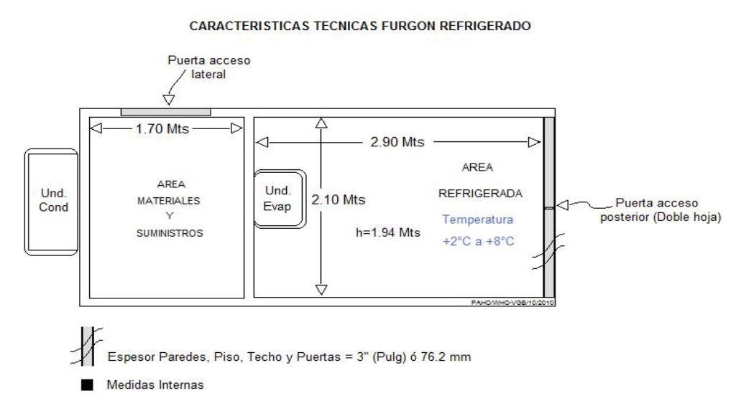

ESPECIFICACIONES, DESCRIPCIÓN Y COMENTARIOS/OBSERVACIONES
DIMENSIONES  (Area Refrigerada) | DISEÑO Y FABRICACIÓN POR | Empresa especialista en el diseño y construcción de cámaras y cajas isotérmicas para vehículos de transporte refrigerados.
DIMENSIONES  (Area Refrigerada) | MEDIDAS INTERNAS  DIMENSIONES (DEL ÁREA REFRIGERADA | Las medidas internas de compartimento refrigerado deben reflejar las necesidades del PAI.  Las medidas internas compartimento para materiales e insumos deben reflejar las necesidades del PAI.
DIMENSIONES  (Area Refrigerada) | AISLAMIENTO | Espuma inyectada de poliuretano de alta densidad (42 Kg./m3 mínimo)
DIMENSIONES  (Area Refrigerada) | ESPESOR PAREDES, PISO, TECHO Y PUERTAS | 3” pulg. ó 76,2mm
DIMENSIONES  (Area Refrigerada) | CUBIERTA DE PISO | Aluminio corrugado antideslizante/extrudido o tipo “T”, o similar
DIMENSIONES  (Area Refrigerada) | PUERTAS | POSTERIOR/DOS HOJAS: Cierre de torsión y bisagras en acero inoxidable. Empaque de doble pestaña.  Marco en aluminio extrudido de 1/8” soldado en las esquinas. Topes de goma. Gancho fijador puerta.  LATERAL: Senilla (una hoja)
SISTEMAS DE  CONTROL/  MONITOREO/  SEGURIDAD | TERMÓMETRO | Panel de control de temperatura instalada en panel de la cabina.
SISTEMAS DE  CONTROL/  MONITOREO/  SEGURIDAD | TERMÓGRAFO | Control de temperatura por tarjeta gráfica o descarga en computador. Este dispositivo permite llevar un registro físico o electrónico de las temperaturas a las que estuvieron expuestas las vacunas durante el transporte.
SISTEMAS DE  CONTROL/  MONITOREO/  SEGURIDAD | TACÓGRAFO | Monitoreo de velocidad permitida, este dispositivo advierte al conductor que está excediendo la velocidad máxima permitida así como registrar la infracción.
SISTEMAS DE  CONTROL/  MONITOREO/  SEGURIDAD | ALARMAS | Contra Altas o Bajas temperaturas, este sistema permite advertir al conductor o responsable del transporte de las vacunas, si éstas están siendo expuestas a altas o bajas temperaturas por posibles fallos en el sistema de Refrigeración.
SISTEMAS DE  CONTROL/  MONITOREO/  SEGURIDAD | GPS | Monitoreo de rastreo/ubicación, permite conocer en tiempo real la actual ubicación del vehículo para casos de accidentes, mal funcionamiento del vehículo o posibles robos de los bienes.
SISTEMAS DE  CONTROL/  MONITOREO/  SEGURIDAD | SEGURIDAD | Sistema de alarma contra robos Cabina/Cámara refrigerada.
EQUIPO DE REFRIGERACION | CAPACIDAD FRIGORÍFICA | Calculado por la empresa al momento de diseñar la cámara o caja isotérmica.
EQUIPO DE REFRIGERACION | TIPO DE REFRIGERANTE | Libre de CFC
EQUIPO DE REFRIGERACION | RANGO DE TEMPERATURA | 2°C a 8°C
EQUIPO DE REFRIGERACION | SISTEMA DE REFRIGERACIÓN DUAL | Accionamiento automotriz y eléctrico. El sistema de refrigeración debe tener doble opción de funcionamiento tanto para funcionar con la fuerza del motor durante el periodo de transporte así como la posibilidad de conectar el sistema a la red de suministro eléctrico cuando el vehículo esté estacionado.
EQUIPO DE REFRIGERACION | REPUESTOS | Juego de repuestos para dos años

DIMENSIONES  (Area Refrigerada) | DISEÑO Y FABRICACIÓN POR | Empresa especialista en el diseño y construcción de cámaras y cajas isotérmicas para vehículos de transporte refrigerados.
DIMENSIONES  (Area Refrigerada) | MEDIDAS INTERNAS  DIMENSIONES (DEL ÁREA REFRIGERADA | Las medidas internas de compartimento refrigerado deben reflejar las necesidades del PAI.  Las medidas internas compartimento para materiales e insumos deben reflejar las necesidades del PAI.
DIMENSIONES  (Area Refrigerada) | AISLAMIENTO | Espuma inyectada de poliuretano de alta densidad (42 Kg./m3 mínimo)
DIMENSIONES  (Area Refrigerada) | ESPESOR PAREDES, PISO, TECHO Y PUERTAS | 3” pulg. ó 76,2mm
DIMENSIONES  (Area Refrigerada) | CUBIERTA DE PISO | Aluminio corrugado antideslizante/extrudido o tipo “T”, o similar
DIMENSIONES  (Area Refrigerada) | PUERTAS | POSTERIOR/DOS HOJAS: Cierre de torsión y bisagras en acero inoxidable. Empaque de doble pestaña.  Marco en aluminio extrudido de 1/8” soldado en las esquinas. Topes de goma. Gancho fijador puerta.  LATERAL: Senilla (una hoja)
SISTEMAS DE  CONTROL/  MONITOREO/  SEGURIDAD | TERMÓMETRO | Panel de control de temperatura instalada en panel de la cabina.
SISTEMAS DE  CONTROL/  MONITOREO/  SEGURIDAD | TERMÓGRAFO | Control de temperatura por tarjeta gráfica o descarga en computador. Este dispositivo permite llevar un registro físico o electrónico de las temperaturas a las que estuvieron expuestas las vacunas durante el transporte.
SISTEMAS DE  CONTROL/  MONITOREO/  SEGURIDAD | TACÓGRAFO | Monitoreo de velocidad permitida, este dispositivo advierte al conductor que está excediendo la velocidad máxima permitida así como registrar la infracción.
SISTEMAS DE  CONTROL/  MONITOREO/  SEGURIDAD | ALARMAS | Contra Altas o Bajas temperaturas, este sistema permite advertir al conductor o responsable del transporte de las vacunas, si éstas están siendo expuestas a altas o bajas temperaturas por posibles fallos en el sistema de Refrigeración.
SISTEMAS DE  CONTROL/  MONITOREO/  SEGURIDAD | GPS | Monitoreo de rastreo/ubicación, permite conocer en tiempo real la actual ubicación del vehículo para casos de accidentes, mal funcionamiento del vehículo o posibles robos de los bienes.
SISTEMAS DE  CONTROL/  MONITOREO/  SEGURIDAD | SEGURIDAD | Sistema de alarma contra robos Cabina/Cámara refrigerada.
EQUIPO DE REFRIGERACION | CAPACIDAD FRIGORÍFICA | Calculado por la empresa al momento de diseñar la cámara o caja isotérmica.
EQUIPO DE REFRIGERACION | TIPO DE REFRIGERANTE | Libre de CFC
EQUIPO DE REFRIGERACION | RANGO DE TEMPERATURA | 2°C a 8°C
EQUIPO DE REFRIGERACION | SISTEMA DE REFRIGERACIÓN DUAL | Accionamiento automotriz y eléctrico. El sistema de refrigeración debe tener doble opción de funcionamiento tanto para funcionar con la fuerza del motor durante el periodo de transporte así como la posibilidad de conectar el sistema a la red de suministro eléctrico cuando el vehículo esté estacionado.
EQUIPO DE REFRIGERACION | REPUESTOS | Juego de repuestos para dos años

Manuales de “Desempeño, Calidad y Seguridad (PQS, por sus siglas en inglés): Para la precalificación y seguridad” de la Organización Mundial de la Salud (OMS), los cuales solo están disponibles en inglés, http:// www.who.int/ int/ inmunization_standards/ vaccine_quality/ Pqs_prequalified_devices/en/ index.html

11. MANIPULACIÓN DE VACUNAS
11.1 VACUNAS QUE PUEDEN CONGELARSE
- Como es de conocimiento, la vacuna antisarampionosa y antipoliomielítica (vacunas vírales) pueden congelarse, de hecho las normas y recomendaciones de conservación de estas vacunas demandan mantenerlas a bajas temperaturas (–15 º C a –25 º C), especialmente, cuando tienen que mantenerse por períodos de tiempo prolongado en los almacenes frigoríficos (Nivel central), la vacuna Sputnik V se mantiene congelada a ≤18° tanto a nivel local como a nivel central y en todo su traslado..
- Puede afirmarse que hay vacunas que pueden congelarse, y otras no, independientemente del tipo de vacuna. Lo importante aquí, es que el personal de gerencia y usuarios en general, conozcan perfectamente las condiciones de conservación que demandan los productos biológicos y en todos los casos se debe cumplir y respetar las recomendaciones del laboratorio productor.

11.2 VACUNAS QUE NO DEBEN CONGELARSE
Todas la vacunas (líquidas) reabsorbidas al hidróxido de aluminio, o fosfato de aluminio, independientemente del tipo de que se trate, (viral, bacteriana o toxoide) no deben exponerse a bajas temperaturas y mucho menos congelarse.
A éste grupo, corresponden las vacunas DPT, TT, TD, HEPATITIS B, y Hib. Estas vacunas deben almacenarse y conservarse en todo momento a temperaturas de refrigeración (+2 º C a + 8 º C). La exposición a bajas temperaturas de estas vacunas pueden degradarla, a tal punto que su aplicación, podría ocasionar reacciones adversas postvacunales.
DPT Pentavalente
Neumococo Hepatitis B
HPV IPV
Hepatitis A Hib
TD TT
Meningococo dTpa

11.3 MANIPULACIÓN Y TRANSPORTE DE DILUYENTE
- El diluente es la solución necesaria para la reconstitución de las vacunas deshidratadas (liofilizadas), que debe mantenerse en un ambiente fresco y no necesariamente en refrigeración. Los diluentes si se dispone espacio en la cámara frigorífica o en el refrigerador, se conservara en los estantes inferiores de los mismos.
- En el caso de transporte de los diluyentes, se deberá transportar en los mismos recipientes térmicos junto a las vacunas. Los frascos o ampollas de diluentes se colocaran dentro de bolsas plásticas y se ubicara en la parte superior interna de las cajas térmicas.

11.4 CUIDADOS AL PREPARAR LAS VACUNAS EN CAJAS FRÍAS Y TERMOS
Se debe tener mucho cuidado cuando se preparan los termos y cajas frías, cualquier error por desconocimiento, irresponsabilidad u omisión puede propiciar graves consecuencias que es necesario evitar.
Cuando las vacunas que no deben exponerse a bajas temperaturas, son embaladas en una caja térmica o termo fabricado con elemento aislante de buena calidad, existe el riesgo de que se congelen, con mayor razón cuando no se tiene en cuenta o no se le presta atención al tipo de paquete frío o paquetes fríos que deben utilizarse.
Ver Figura No. 3.1.
11.5 PAQUETES FRÍOS (ICE PACK O ACUMULADORES DE FRÍO)
Son recipientes plásticos de diseño especial para conservar en rango térmico a las vacunas.
Mantienen la temperatura interna del termo. Se recomiendan los de 400 ml para termos chicos y para las más grandes los de 600 ml y poseer como mínimo dos juegos.
Con soluciones “eutécticas” Son sustancias de diferente composición química cuyo punto de congelación es inferior a 0°C.
Estos paquetes se presentan de diferentes formas y colores, su contenido puede ser también un líquido incoloro, es habitual que se lo confunda con agua.
Pueden diferenciarse por estar sellados, no permitiendo su apertura y requieren tiempo más prolongados o temperaturas muy bajas para su congelación.
Su contenido puede estar en estado líquido y presentar bajas temperaturas (menor de 0º C)
Con agua:
Estos paquetes se presentan en variedad de formato y colores pero su característica diferencial es la tapa a rosca que permite su llenado con agua y su vaciado.
Tipos de paquetes fríos
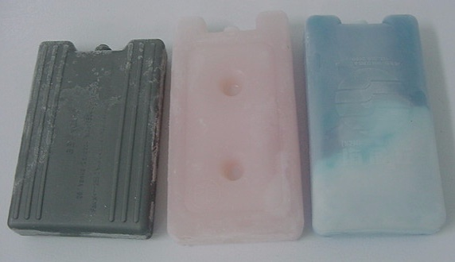
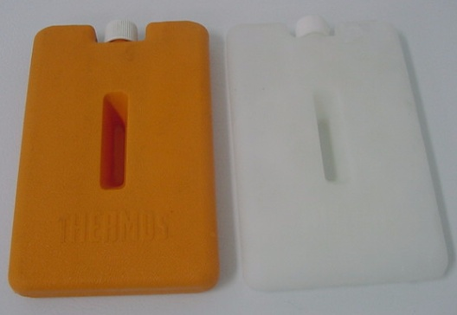

Paquetes frios con solución eutéctica

Paquetes fríos conagua

En principio, no hay problema alguno si se trata de vacunas que pueden congelarse, pues la preparación del termo no demandaría mayor preocupación, ya que se puede poner dentro del termo, las vacunas con paquetes fríos a bajas temperaturas.
El problema está, en que por lo general se preparan y embalan diversas vacunas para ser enviadas a los niveles correspondientes (entre vacunas que pueden congelarse y otras no).
Se debe recordar que los paquetes fríos a ser utilizados en los termos deben ser aquellos que contienen agua. Como ya se ha comentado, el agua, físicamente, presenta congelación y descongelación a la temperatura de 0 ºC. Las recomendaciones y normas de la Cadena de Frío, en este sentido, están dirigidos al uso de paquetes fríos de este tipo.
Las normas de la Cadena de Frío, demandan que todo paquete frío al ser retirado de un congelador, se expongan al medio ambiente hasta que haya presencia de gotas agua sobre la superficie del paquete frío.
Figura No. 3
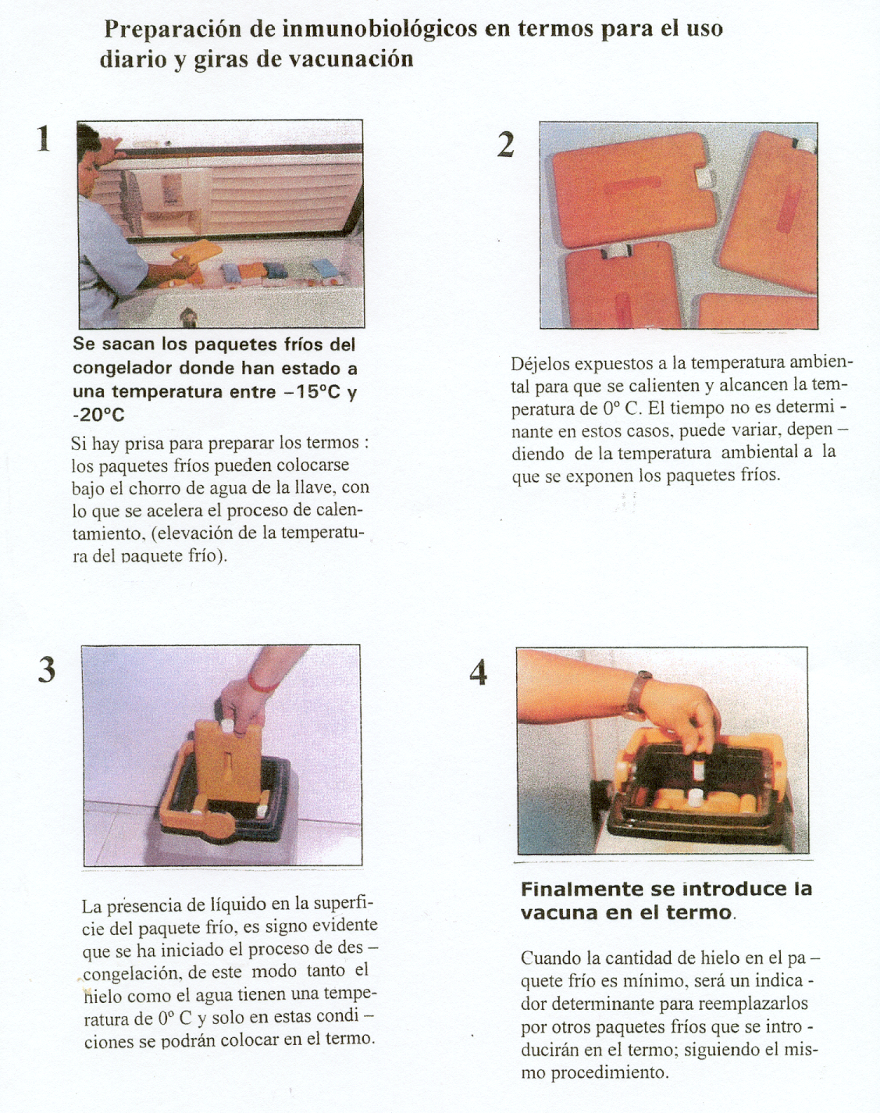

Teniendo en cuenta los comentarios, se recomienda a las Autoridades Administrativas del Programa, y personal de supervisión en general, identificar plenamente los problemas relacionados por el uso de diferentes tipos de paquetes fríos disponibles en los establecimientos de salud y emitir las normativas del caso, para evitar la exposición a bajas temperaturas, de las vacunas que no deben congelarse.

12. PLAN DE CONTINGENCIA
Se denomina plan de contingencia, a aquellos pasos que debemos tener planificados por escrito para actuar ante cualquier incidencia que rompa la continuidad del frío.
Los planes de contingencia son diferentes según los niveles de la cadena de frío y cada realidad local.
Cada efector realizará el suyo con el aval del responsable del programa de vacunas teniendo en cuenta:
- Recursos humanos,
- Equipos frigoríficos,
- Infraestructura del lugar,
- Temperatura ambiente de su zona entre otros factores.
- Sistema de comunicación informal o formal
Reglas generales:
Recursos materiales: Contar con elementos que en caso de necesidad pueda recurrir para almacenar las vacunas, conservadoras, cajas de transporte, y paquetes fríos.
Recurso humano y comunicación: contar con un sistema de alarma para poder determinar con exactitud las horas de inicio y duración del corte de suministro eléctrico; vecinos, vigilancia, guardia, vecinos, entre otros.
Si se prevé un corte del suministro eléctrico, la correcta preparación de las cajas frías le asegurara un adecuado mantenimiento de la temperatura.
Tenga en cuenta que durante la jornada de vacunación se emplean termos y paquetes fríos para el mantenimiento de las vacunas, con reiteradas aperturas, mayor será su duración si se preparan adecuadamente y sin abrir la caja o termo.
Cuando realice el almacenamiento considerar la diferencia en la termo estabilidad de las vacunas, para su distribución dentro de la conservadora.
Notificación urgente del incidente al nivel inmediato superior, informando lo sucedido y las causas, para evaluar las medidas correctivas.
Si ha sucedido alguna situación imprevista y no tiene preparado el plan de contingencia, será necesario hacer una exacta valoración tal como se menciona anteriormente.
Toda salida de rango de temperatura (excursión térmica) será informada al nivel inmediato superior para conocer la historia de ese biológico y determinar si está en condiciones de ser utilizados o qué medida se debe tomar.
Informar detallando vacunas, lotes, cantidades en el formulario de desvío provisto por el ProNaCEI.

13. POLÍTICA DE FRASCOS ABIERTOS CON VACUNAS MULTIDOSIS
Política anterior del PAI/OPS señalaba que todos los frascos con vacunas multidosis de DPT, TT, DT, dT y Hepatitis B, abiertos para una sesión de vacunación, podían ser utilizados solamente por un período de 5 días, debiendo descartarse independientemente del tipo de vacuna o la cantidad de dosis que quedaran en el frasco.
Se establecía también, que todo frasco de vacuna transportada para uso en el campo, una vez abierto, ya no debería regresar al establecimiento de salud para otra sesión de vacunación, debiendo ser descartadas.
Datos suficientes sobre la inocuidad y potencia de las vacunas recomendadas para los programas de vacunación ahora, justifican un cambio en la política de la OPS. La intención de este cambio es poner de relieve el uso sin riesgos de los frascos abiertos con vacunas multidosis.
Política revisada de la OMS
La política revisada se aplica únicamente a las vacunas OPV, DPT, TT, DT, dT y Hepatitis B, así como a las formulas líquidas de la vacuna contra Hib, que cumplen con los siguientes requisitos exigidos por OPS/OMS:
- Calidad de Potencia y estabilidad térmica.
- Estar envasadas de conformidad con la norma ISO 8362-2.
- Contener una concentración definida de componente preservante, como tiomersal (vacunas inyectables solamente).
Se debe aclarar que las vacunas suministradas por el Fondo Rotatorio de la OPS cumplen con los requisitos indicados.
Para las vacunas mencionadas los criterios de la política revisada señalan también:
- Para vacunación Institucional:
Los frascos con vacunas multidosis de OPV, DPT, TT, dT, HEPATITIS B, y fórmulas líquidas de vacuna contra Hib que se haya utilizado una o más dosis durante una sesión de vacunación, podrán ser utilizadas en siguientes procesos de inmunización durante cuatro semanas como máximo, siempre y cuando se cumplan con las siguientes condiciones:
TIEMPO DE USO DE VACUNAS EN ESTABLECIMIENTOS DE SALUD

VACUNA | TIEMPO DE USO | REQUISITOS A CUMPLIR
Liquidas  - OPV  - DPT  - TT  - DT – dT  - Anti – hepatitis  - Hib (Haemophilus influenzae b ) | Usar máximo hasta 4 semanas | - Que no haya pasado la fecha de vencimiento.  - Conservación adecuada dentro del refrigerador  - Usar técnica de aséptica para retiro de las dosis (prohibido dejar introducida las aguja en el frasco)  - Que el tapón de caucho de la vacuna no esté sumergido en agua debido al descongelamiento de los paquetes fríos. El frasco debe permanecer limpio y seco.
Liofilizadas  - BCG  - FA (Fiebre amarilla)  - SRP  - SR  - AS  - Hib (Haemophilus influenzae b) | Usar máximo  Hasta finalizar la jornada diaria de vacunación  (8 horas)

La política revisada no cambia los procedimientos recomendados para las vacunas que deben ser reconstituidas como la BCG, MMR, MR, y otras fórmulas de vacunas liofilizadas contra Hib, que deben descartarse después de 8 horas de haber sido reconstituidas y 6 horas para FIEBRE AMARILLA o al finalizar cada sesión de vacunación, prevaleciendo para el descarte, lo que ocurra primero.
- Para vacunación fuera de la Institución:
También se indica que todos los frascos de vacunas OPV, DPT, TT, DT (adulto y pediátrico), HEPATITIS B, así como las formulas liquidas de vacuna contra Hib que fueron transportados y abiertos para el uso en campo, independientemente del tipo o la cantidad de vacunas, deben ser descartadas.
Justificación del cambio de política
Al establecer la política sobre el uso de vacunas contenidas en frascos multidosis después de haber sido abiertas, se ha tenido en cuenta los siguientes aspectos:
- Potencia de la vacuna.
- La inocuidad de su administración.
Potencia
Las investigaciones determinan que en la medida que transcurre el tiempo la potencia de una vacuna contenida en un frasco abierto, depende básicamente de:
- La estabilidad térmica de la vacuna; y
- Presentación de la vacuna (líquida o liofilizada)
Las vacunas OPV, DPT, TT, DT, HEPATITIS B y otras fórmulas líquidas de vacunas contra Hib, conservan su potencia siempre que los frascos abiertos se almacenen y conserven en condiciones adecuadas de Cadena de Frío de acuerdo a lo recomendado por el laboratorio productor y que la fecha de vencimiento no haya pasado.
La estabilidad térmica de las vacunas liofilizadas disminuye considerablemente una vez reconstituidas con su diluyente.
Inocuidad
La inocuidad de las vacunas en frascos multidosis una vez abiertos, depende de:
- El riesgo de contaminación con microorganismos patógenos, y
- El efecto bacteriostático del preservante contenido en la vacuna.
De acuerdo a esto, el riesgo de contaminación es mayor en frascos multidosis que en frascos de una sola dosis, por la exposición repetida de las vacunas cada vez que se extrae una dosis.
Por lo general las vacunas liofilizadas no contienen elementos preservantes. Por tanto no deben ser utilizados transcurrido el tiempo recomendado por el productor y nunca después de más de 6 horas de haber sido reconstituidas.
El uso de vacunas de virus vivo, reconstituidas y utilizadas por período mayor que lo recomendado puede producir graves efectos adversos por la descomposición y toxicidad del producto.
Las vacunas líquidas inyectables como la DPT, TT, DT (fórmula pediátrica y adulto), HEPATITIS B, contienen preservantes que impiden la proliferación de microorganismos contaminantes.
Se debe tener en cuenta también que los frascos multidosis con vacunas, una vez abiertos y extraído la primera dosis, pueden presentar alto riesgo de contaminación por el tapón de hule del frasco, más aún si estos entran en contacto o se sumergen en agua (hielo derretido, por ejemplo). Debe mantenerse el tapón de los frascos limpios y secos en todo momento.
Para el transporte de las vacunas en termos, se debe utilizar paquetes de hielo herméticamente cerrados y de ninguna manera debe permitirse la acumulación de agua cuando se mantienen los frascos con vacunas.
Capacitación
El personal de salud debe ser capaz de identificar los frascos con vacunas que pueden utilizarse en sesiones subsiguientes y los que deben descartarse. Debe revisarse y elaborarse el material de capacitación y supervisión que refleje el cambio. Los supervisores deben informar y documentar el cumplimiento o no de las acciones.
Previsión de vacunas
Los administradores de los programas deberán reevaluar las tasas de desperdicio de las vacunas comprendidas en la nueva política. Se calcula que la tasa de desperdicio podría situarse en 20%.
En Vacunación Extramuros esta política no aplica. Los frascos abiertos con vacunas multidosis durante campañas de vacunación y actividades extra murales deben ser descartados.

14. GERENCIA DE CADENA DE FRÍO
14.1 RECURSOS HUMANOS
Incluye a todas aquellas personas que, de manera directa e indirecta, tienen que organizar, manipular, transportar, distribuir y aplicar las vacunas o vigilar que los elementos de transporte y conservación reúnan los requisitos establecidos.
Es fundamental el conocimiento de los recursos que intervienen en cada uno de los eslabones de la Cadena, ya que de estos depende la adecuada conservación de las vacunas.
Debe recordarse que ni los modernos y sofisticados equipos disponibles para la Cadena de Frío, serían efectivos si las personas responsables del programa no conocen con propiedad los principios de operación y funcionamiento de los equipos frigoríficos y componentes utilizados para la conservación de las vacunas.
14.2 SUPERVISIÓN
La supervisión de la Cadena de Frío, es una actividad que se debe programar en el plan de acción anual. La supervisión es imprescindible para detectar problemas en el terreno y brindar las soluciones necesarias para fortalecer los aspectos débiles de la Cadena de Frío.
El propósito de la supervisión es apoyar y mejorar en servicio el desarrollo de las actividades de laCadena de Frío, mediante un proceso de evaluación e identificación de los problemas para corregirlos.
El Gerente del PAI, tanto del nivel Nacional o Regionales, deben asegurar que exista una supervisión regular de la Cadena de Frío. La supervisión debe ser capacitante e integrada con una supervisión general del Programa.
Es importante que los Gerentes de los programas de vacunación, reciban un resumen de los informes de supervisión de manera que puedan realizar un análisis de la información recopilada y aplicar los medios de retroalimentación necesaria.
Funciones del supervisor
Con el propósito de conocer la información necesaria para el análisis y evaluación de la Cadena de Frío a nivel operativo, el supervisor debe cumplir con las siguientes funciones específicas:
- Verificar que el personal del Programa, esté debidamente informado de las normas y recomendaciones establecidas para la Cadena de Frío y capacitar en servicio.
- Disponer del inventario. El objetivo es conocer las condiciones operativas de los equipos frigoríficos y componentes así como su respectiva distribución en las diferentes áreas de salud.
- Verificar las condiciones y estado operativo de los equipos y termómetros
- Reafirmar que existe control de las reservas de vacunas que permiten la identificación por remesa y controlar el movimiento de las mismas.
- Implementar métodos de trabajo y procesos rutinarios de mantenimiento preventivo para asegurar el eficiente funcionamiento de los refrigeradores de uso tradicional.
- Recopilar datos y analizar costos de funcionamiento de la Cadena de Frío con el fin de actualizarlos y preparar los presupuestos para el Plan de Acción.
- Formular recomendaciones y tomardecisiones para solucionar los problemas y obtener el máximo de eficiencia en lo que se refiere a la conservación, manejo y distribución de vacunas.
14.3 CAUSAS QUE INFLUYEN EN LOS COSTOS DE LA CADENA DE FRÍO
- Compra de equipos en cantidades importantes. Uno de los propósitos de las encuestas, fue realizar el inventario de los equipos y componentes de la Cadena de Frío, como medio de identificar las necesidades con sus costos estimados.
- Las evaluaciones documentaron, que en algunos niveles de la Cadena de Frío en los países; los equipos frigoríficos no funcionaban por la falta de elementos básicos(combustibles, repuestos, etc.). Fue necesario por tanto, establecer el costo de los equipos, asociado con la compra de los combustibles, su transporte y repuestos parasu mantenimiento.
- La incorporación de nuevas vacunas a los Programas de Inmunización en las actuales circunstancias, demanda la necesidad de proyectar la ampliación de los almacenes de vacunas y/o construir nuevos ambientes, habilitándolos convenientemente con los equipos frigoríficos y componentes de la Cadena de Frío para asegurar la capacidad frigorífica que demandará la conservación de las nuevas vacunas.

14.4 CAPACIDAD FRIGORÍFICA REQUERIDA PARA ALMACENAR LAS VACUNAS
Para estimar el volumen frigorífico necesario para almacenar las vacunas del PAI, se debe tener en cuenta los siguientes criterios:
- Población susceptible a atenderse.
- Tipo y clase de vacuna a ser almacenada.
- Número o cantidad de dosis de vacunas a ser almacenadas.
- Número de dosis adicionales (tasa de desperdicio).
- Incluir dosis adicionales o de refuerzo, si es el caso.
- Incremento del número de dosis a utilizarse en procesos de vacunación extra (si es el caso).
- Tiempo de almacenamiento de las vacunas.
Conociendo los datos mencionados y el número de dosis de vacunas a ser utilizadas, se procede a realizar los cálculos correspondientes para obtener el espacio volumétrico que podrían ocupar las vacunas en las cámaras frigoríficas y/o equipos frigoríficos menores.
Es recomendable estimar el cálculo en base a una dosis de vacuna debido a las notables diferencias que existen en la presentación de las vacunas (dimensiones del empaque o envoltura, si lo tiene; dimensiones del frasco que contienen la vacuna; además del número de dosis, contenido en el frasco).
La tendencia general de los laboratorios productores, es presentar las vacunas en su respectiva envoltura o caja de protección que en cierto modo es vital, no solo para el adecuado manejo de los productos biológicos; sino, por la seguridad que representa la caja o envoltura durante los procesos de manejo y almacenamiento.
Para el cálculo se sugiere tomar como ejemplo, el espacio aproximado que ocuparía una dosis de una vacuna cuyo laboratorio presenta su producto en una caja de protección. La manera correcta de almacenar las vacunas, es en su propia caja de embalaje, por lo tanto asumimos que dicho biológico ocupará un espacio volumétrico de aproximadamente 30 centímetros cúbicos.
Conociendo el total de dosis de vacunas necesarias, se procede a multiplicar por 30 cc.
- Supongamos que se requieren 10,000 dosis mensuales de todas las vacunas para cumplir con el programa de vacunación regular.
- Multiplicamos 10,000 x 30 cc.
- El resultado es: 300,000 cc.
- El espacio cúbico o volumen de los equipos frigoríficos; por lo general, se dan en litros de capacidad. Cada litro es equivalente a mil cc.
- Dividimos 300,000 cc entre mil = 300 litros.
Entonces, para almacenar las 10,000 dosis de vacunas, se necesita un espacio frigorífico de 300 litros, equivalente a 0.3 mts. cúbicos (Un metro cúbico = Mil litros)
El espacio útil para almacenar vacunas en un equipo frigorífico es el 50% de su capacidad total aproximadamente. Esto quiere decir, que para almacenar las vacunas de acuerdo a las normas y recomendación de la Cadena de Frío, se necesita un equipo frigorífico o determinado número de equipos, cuyo volumen interno sea de 0.6 mts cúbicos (600 litros).
Basados en esto, ahora se selecciona, el equipo que mejor se adecua a las necesidades. Un refrigerador convencional de 12 pies cúbicos de tipo doméstico, puede almacenar aproximadamente un volumen equivalente a 80 litros de vacuna. Para almacenar los 600 litros de vacuna se necesitarán entonces, 7.5 equipos frigoríficos, prácticamente será necesario disponer de 8 refrigeradores de 12 pies cúbicos.
En la medida que se produzcan cambios, relacionados con la presentación de los productos biológicos, así como, la preferencia de los programas nacionales de vacunación por utilizar frascos de una sola dosis o multidosis, consideramos que este ejemplo puede servir para calcular con aproximación las necesidades del espacio frigorífico que permita almacenar las vacunas debidamente.
14.5 MANTENIMIENTO PREVENTIVO DE LOS EQUIPOS FRIGORÍFICOS DE LA CADENA DE FRÍO
El mantenimiento adecuado de los equipos de la Cadena de Frío es muy importante realizarlo en todos los niveles, incluyendo las cámaras de congelación y refrigeración del almacén nacional o central de vacunas y los almacenes regionales / distritales. A continuación se detallan los lineamientos por nivel:
Mantenimiento Preventivo en Almacén de Vacunas del Nivel Central y Regional/distrital
- Desinfección de cámaras frías de los almacenes de vacuna del nivel central y regional/distrital, brindándoles mantenimiento preventivo y evitar la contaminación de las vacunas por acumulación de bacterias; la desinfección deberá realizarse mensualmente bajo la supervisión de un técnico de Cadena de Frío considerando lo siguiente:
- Desinfección y limpieza de piso y paredes de cerámica del ambiente de cámaras frías.
- Desinfección y limpieza de lavamanos de ambiente de cámaras frías.
- Desinfección y limpieza de interior y exterior de cámaras frías.
- Desinfección y limpieza de filtros, difusores y rejillas del aire acondicionado.
- Mantenimiento preventivo y correctivo sistema de refrigeración de cámaras frías y aires acondicionado. Deberá realizarse mensualmente por técnico de Cadena de Frío considerando lo siguiente:
- Revisión del sistema eléctrico y mecánico de los aires acondicionado, para poder detectar a tiempo posibles averías.
- Limpieza y desinfección de unidades evaporadoras de las cámaras frías y aires acondicionados.
- Limpieza de unidades condensadoras de las cámaras frías y aires acondicionado.
- Mantenimiento preventivo de plantas generadoras de energía de los almacenes nacionales y regionales/distritales de vacunas, deberá realizarse mensualmente.
Los técnicos de cadena de frío deberán asegurar el funcionamiento optimo de la planta generadora de energía a través de la revisión de:
- Revisión de niveles de combustible, aceite, agua y el electrolito de la batería.
- Limpieza general de la planta.
- Limpieza de bornes de batería.
- Limpieza general de cuarto de maquinas.
- Prueba mensual de encendido y funcionamiento de la planta.
Mantenimiento Preventivo en el nivel Local
- El descongelamiento y limpieza del refrigerador de conservación de vacunas es muy importante deberá realizarlo la enfermera o encargado de vacunas de nivel local, cuando el grosor de la escarcha o hielo del evaporador o congelador sobrepasa 1 centímetro (10 mm), de no hacerlo el refrigerador enfriara deficientemente y la vacuna correrá el riesgo de dañarse. Para descongelar el refrigerador deberá proceder de la siguiente manera:
- Introduzca paquetes fríos dentro de un termo o caja fría, comprobando que la temperatura en el interior del termo este por lo menos en + 2ºC y luego coloque las vacunas en el interior.
- Desconecte el refrigerador del tomacorriente de alimentación eléctrica, apague la llama si funciona con kerosene o gas LPG y en las refrigeradoras solares baje el interruptor de control del sistema.
- Abra la puerta del refrigerador y mantenga así por el tiempo que fuera necesario para descongelar y limpiar el gabinete.
- El descongelamiento debe realizarlo de forma natural, sin utilizar implementos corto punzantes que podrían causar daños severos al refrigerador.
- En limpieza se utilizara una esponja o franela suave con jabón, evitando utilizar detergentes fuertes.
- Retire todo residuo de agua secando las paredes y estantes con una franela.
- Terminada la limpieza cierre la puerta y ponga en funcionamiento el refrigerador, hasta que la temperatura se estabilice y este dentro del rango establecido.
- Coloque nuevamente las vacunas y botellas con agua en forma correcta.
La limpieza del refrigerador es muy importante ya que al acumulación de tierra, polvo y suciedad en el condensador y exterior del refrigerador disminuye la eficiencia del equipo, deberá realizarla la enfermera o encargado de vacunas periódicamente (cada 15 días). Los problemas más frecuentes en los equipos de cadena de frío se deben a la falta de mantenimiento preventivo.
Con un buen mantenimiento y limpieza constante, el equipo frigorífico funcionara muchos años, proporcionando la seguridad para la adecuada conservación de las vacunas.
- La desinfección y limpieza del termo a caja fría es otro de los aspectos muy importantes, ya que a través de estos implementos se transporta y se conserva las vacunas, deberá realizarse de la siguiente manera:
- Utilizar una esponja o franela suave con jabón lavando el interior y exterior del implemento térmico.
- Retire los residuos de agua con una franela y colóquelo boca abajo para que se termine de secar.
- Es muy importante también el cambio periódico del agua que contienen los paquetes fríos que utilizan los termos.
15. GLOSARIO
Logístico: Conjunto de métodos o medios relativos a la organización de un servicio, durante una situación determinada o en el transcurso de una operación.
Frigorífico: adj. Que produce frío. Dícese del gabinete, cámara o espacio cerrado enfriado artificialmente para conservar productos.
Fotovoltaico: adj. Célula fotovoltaica, especie de pila eléctrica, que produce corriente eléctrica, cuando esta es iluminada por los rayos solares.
“Vida Fría”: intervalo tiempo por el cual un equipo o implemento térmico puede conservar la temperatura de + 2 ºC a + 8 º.
“Solución Eutéctica”: adj.Dícese a la mezcla de gel o líquidos utilizados para conservar a baja temperatura un cuerpo, cuyo punto de congelación esta por debajo de 0 ºC.
Asepsia: n .f. ausencia de microorganismos que producen enfermedades. Fig. Limpieza, neutro, frialdad.
Liofilizadas. n.f. Deshidratación por sublimación a baja temperatura al vacío, a la que se someten determinadas sustancias para su conservación.

BIBLIOGRAFÍA RECOMENDADA
-Organización Mundial de la Salud: catálogo PQS y otros documentos https://apps.who.int/immunization_standards/vaccine_quality/pqs_ catalogue/index.aspx UNICEF – cadena de frío https://www.unicef.org/supply/cold-chain-technical-support .
-Manual de almacenamiento de vacunas para el nivel operativo (Actualización: octubre 2022
- OMS . Immunization. https://www.who.int/topics/immunization/es/

- Manuales de “Desempeño, Calidad y Seguridad (PQS, por sus siglas en inglés):
solo están disponibles en inglés,:
http:// www.who.int/ inmunization_standards/vaccine_quality/Pqs_prequalified_devices/en/ index.html

- Manual de Cadena de Frio 2023. Ministerio de Salud.
http://www.msal.gob.ar/images/stories/bes/graficos/0000000441cnt-2013-07_manual-cadena-frio-cdf15x15_imprenta.pdf

- CDC General Best Practice Guidelines for Immunization Ezeanolue E, Harriman K, Hunter P, Kroger A, Pellegrini C
https://www.cdc.gov/vaccines/hcp/acip-recs/general-recs/index.html

OPS.PAI. Módulo III: Cadena de Frío https://www.paho.org/es/documentos/curso-gerencia-para-manejo-efectivo-programa-ampliado-inmunizacion-pai-modulo-iii-cadena

- Argentina. Ministerio de Salud de la Nación- Normas Nacionales de Vacunación 2022

- Manual cadena de frío
http://www.msal.gob.ar/images/stories/bes/graficos/0000000441cnt-2013-07_manual-cadena-frio-cdf15x15_imprenta.pdf

